1. Instalar Python 2.7

* <https://www.python.org/download/releases/2.7/>
* Chequear para que se instale en el PATH de Windows para poder correrlo desde la línea de comandos haciendo “**python xxxx**”

1. Instalar IDE Arduino ultima versión.
2. Instalar CP210x USB to UART Bridge VCP Drivers

* <https://www.silabs.com/products/development-tools/software/usb-to-uart-bridge-vcp-drivers>

1. Instalar GIT BASH para correr multiples comando.

* <https://git-scm.com/downloads>

1. Ejecutar GIT BASH como administrador.
2. Ejecutar la siguiente línea de comandos:

|  |
| --- |
| mkdir -p ~/Documents/Arduino/hardware/espressif && \  cd ~/Documents/Arduino/hardware/espressif && \  git clone https://github.com/espressif/arduino-esp32.git esp32 && \  cd esp32/tools/ && \  python get.py |

1. Dentro del Drive en **Robotica** “Instalacion/archivos.rar” se copia el contenido y se pega dentro de Mis Documentos en “C:\Users\XXXXX\Documents\Arduino\hardware\espressif\esp32\tools”. El resultado debe estar como se muestra a continuación:

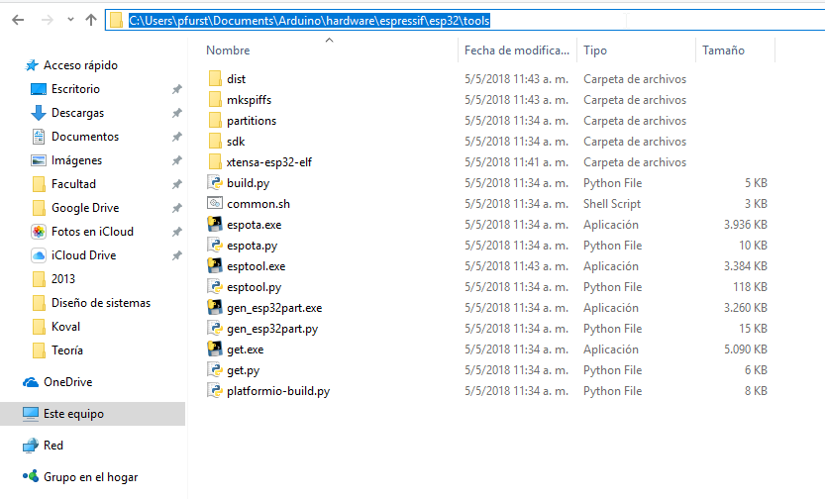

1. Por último, revisar que la placa se encuentra disponible en el software de Arduino.

